
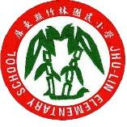
一、主 題：運用社區與學校環境特色進行環教育教學
二、活動地點：配合生活第一冊第三課「大樹」，配合學校老樹尋根活動，認識校園老樹。
三、活動說明：學生到校園觀察大樹，紀錄校園大樹的特徵。
四、活動成果：
說 明
學生觀察榕樹的葉子，跟老師說明葉子的特徵

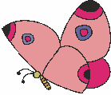

學生參與討論，一一敘說榕樹的特徵
說 明

